TUMEURS

1- Hémisphériques
MENINGIOMES :
- Touche : la femme de 50 – 70 ans
- Tumeur bénigne extra cérébrale
- Dérivée des cellules arachnoïdiennes
- Clinique : Selon la localisation :
La convexité (+frqt) - HTIC - Epilepsies…
- Tumeur hémorragique +++++++
- Scanner /IRM : tumeur hyperdense unique ou multiples (Neurofibromatose)
- Traitement : Chirurgie
Radiothérapie
Chimiothérapie

GLIOMES :
Les Tumeurs Cérébrales Les Plus Fréquentes

Astrocytome | Glioblastome | Oligodendrogliome
Tumeur bénigne ou maligne | Tumeur maligne +++  Rare chez l’enfant | Tumeur bénigne ou maligne  Proche de l’Astrocytome
Anapath :  - Cellules différenciées  - Sans hypervascularisation ou nécrose | Anapath :  - Cellules immatures  - Avec hypervascularisation et nécrose | Anapath :  - Dérivée des oligodendrocytes
Evolution :  - Infiltration lente  - Risque de transformation maligne | Evolution :  - Pas de méta en dehors du SN  - Rapidement mortelle | Révélée par des crises d’épilepsie
TDM : hypodensité bien limité | TDM : hypodensité mal limité | Radio du crane : calcifications
TRT : Chirurgie - Récidives fréquentes | TRT : Chirurgie  Chimio - Radiothérapie | Traitement : Chirurgie  Radiothérapie  Chimiothérapie

Lymphome cérébral primitif :
- Tumeur maligne fréquente chez l’immunodéprimé
- EBV (présent dans le LCR)
- Localisation : Noyaux gris centraux
- TDM : Iso ou hypodensité
- Diagnostic : Biopsie
- Traitement : chirurgie inutile / CTC
et radiothérapie – Chimio : Méthotrexate

Métastase :
- Surtout secindaire à un cancer bronchique ou du sein
- Mélanome malin puis les cancers du rein et du colon
- Aggravation rapide
- Scanner et IRM : images arrondies hypodense « en cocarde ou en couronnes » souvent multiples

ASTROCYTOME KYSTIQUE DU CERVELET :
Touche : l’enfant ++++ (10-15ans)
Tumeur bénigne de l’hémisphère cérébelleux
Clinique : Syndrome cérébelleux cinétique homolatéral
+ HIC progressive
Traitement : guérison après chirurgie

MEDULLOBLASTOME :
Touche : l’enfant ++++ (10ans)
Tumeur maligne d’origine embryonnaire du vermis
Clinique : Syndrome cérébelleux statique
Hydrocéphalie +++
HIC +++
Métastases précoces
Traitement : Chirurgie
Radiothérapie
Chimiothérapie
Biopsie stéréotaxique non indiquée

GLIOMES DU TRONC CEREBRAL :
Touche : l’enfant ++++
Tumeur maligne
Clinique : révélée par une atteinte des nerfs crâniens
Traitement : radiothérapie (chirurgicalement inaccessible)

EPENDYMOME DU V4 :
Touche : l’enfant ++++
Tumeur bénigne ou maligne
Clinique : Syndrome cérébelleux statique
Hydrocéphalie +++
HIC
Traitement : Chirurgie

NEURINOMES : Fréquente chez l’adulte
- Tumeur bénigne unilatérale rarement bilatérale
- Dérivée de : cellules de Schwann
- Aspect évocateur : tumeur en SABLIER
- Neurinome de l’acoustique +++ :
Compression de l’angle ponto-cérébelleux : 5-7-8
Sd cérébelleux – HIC – Nerfs mixtes (9-10-11)
- IRM : examen de référence
- Acouphènes
- Surdité de perception unilatérale progressive
- Signes vestibulaires centraux (vertige – ataxie)
- Traitement : Chirurgie - Radiothérapie

Syndrome de Forster –Kennedy
→ Tumeur supra et para sellaire
→ Diagnostic au FO

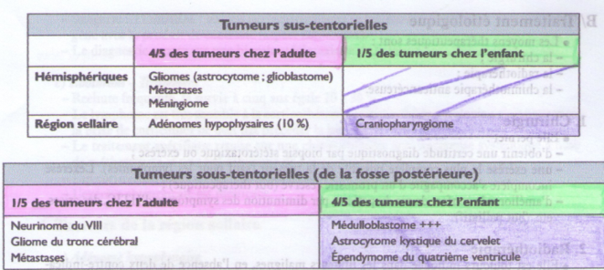
ADENOME HYPOPHYSAIRE :
Ne donne jamais un diabète insipide

PINEALOME :
Tumeur bénigne
Clinique : syndrome de Parinaud (paralysie de la verticalité du regard)
Biologie : dosage de l’Alpha-fœtoprotéine
Traitement : Chirurgie
Radiothérapie

Cranipharyngiome :
Touche : l’enfant +++++
Tumeur bénigne
Dérivée de : cellules embryonnaires de la poche de Ratcke
Triple composante : kystique, charnue et calcifiée
Clinique : Troubles visuels
Diabète insipide
Insuffisance hypophysaire
Retard staturo-pondéral
Radio du crane : calcifications
Traitement : Chirurgie – Radiothérapie
Les récidives sont fréquentes +++++, malgré l’exérèse

